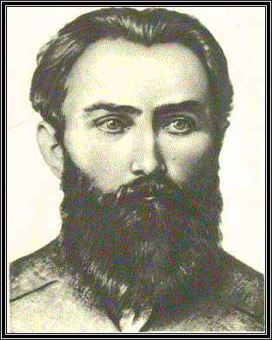
11 вересня
150 років від дня народження
Павла Грабовського
(1864-1902)
Український поет, публіцист, перекладач, політичний і громадський діяч, представник української інтелігенції, яка вела боротьбу за національну волю України, тісно пов’язуючи її з рухом за соціальне визволення; учасник народного руху, член Харківської групи організації «Чорний переділ», за участь у якій, а також за складання й поширення прокламацій, протесту-відозви «Русскому правительству» тричі заарештовувався (Вілюйськ, Якутськ, Тобольськ – останні пункти страдницького життєвого шляху поета); автор збірок поезій «Пролісок», «З півночі», «Кобза», творів педагогічного змісту «Дещо про освіту на Україні», «Про розвиток шкільної освіти в Ахтирському повіті Харківської губернії», «Лист до молоді української» і циклу віршів для дітей «В школу», «Сироти», «До дітей», «Дітям».
